

# Een tekenprogramma maken

## Opdracht

* Maak een programma waarmee je met de muis kan tekenen.
* Je moet de *kleur* van de lijn waarmee je tekent kunnen selecteren.
* Je moet de *dikte* van de lijn waarmee je tekent kunnen selecteren.

## Aanwijzingen

* In Scratch kan een sprite een boodschap naar een andere sprite versturen: een **signaal**. De ene sprite *'roept'* iets en de andere sprite kan dat *'horen'*. Dit kan je gebruiken bij het selecteren van de kleur en de dikte van de lijn.  
    
  Met dit blok verstuurt de sprite een signaal:   
    
    
  Met dit blok ontvangt een sprite het signaal:
* 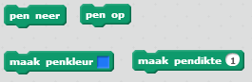Waarschijnlijk heb je deze blokken ook nodig...  
    
  Controleer of de muis is ingedrukt:   
    
    
  Verplaats een sprite naar de plek waar de muis is:  
    
    
  Tekenen met de pen:

# Een tekenprogramma maken – uitwerking

Het tekenprogramma kan in 3 stappen gemaakt worden:

1. Tekenen met de muis.
2. Een kleur selecteren.
3. De dikte van de lijn selecteren

## Stap 1 – Tekenen met de muis

* Maak een sprite die de kwast is van het tekenprogramma. De sprite bestaat alleen maar uit een klein puntje. Maak het puntje zo klein mogelijk, het hoeft alleen maar een stipje te zijn.  
  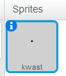
* Als het programma begint moet:
* Het scherm leeggemaakt worden.
* De pen omhoog staan.
* De kleur zwart geselecteerd worden *(dit is de standaardkleur)*.

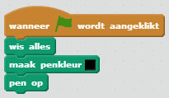

* Om te tekenen moeten we controleren of de muis wordt ingedrukt. Als dat zo is moet de pen naar beneden en de kwast naar de muisaanwijzer. Als de muis niet wordt ingedrukt moet de pen omhoog. Dit moeten we steeds opnieuw blijven controleren.

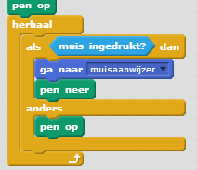

Als je nu het programma uitprobeert zie je dat je met de muis   
 kan tekenen.

## Stap 2 – Een kleur selecteren

* Maak een sprite om een kleur te selecteren. Bijvoorbeeld een rood vierkantje.  
  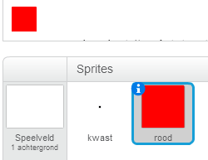
* Als er op dit vierkant wordt geklikt verstuurt de sprite een signaal. Het signaal geven we de naam '**kleur rood**'.  
  
* De *sprite van de kwast (!)* moet dit signaal opvangen en dan de kleur van de pen veranderen.  
  
* Als je het programma start teken je standaard met zwart. Klik je op het rode vierkantje dan teken je daarna met rood. Op dezelfde manier kan je nog meer kleuren aan je programma toevoegen.

## Stap 3 – De dikte selecteren

* Het selecteren van dikte lijkt veel op het selecteren van de kleur. Maak een sprite die de dikte van de lijn aangeeft. Bijvoorbeeld het cijfer '**3**' in een vierkantje.  
  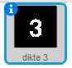
* Als er op de sprite wordt geklikt wordt er een signaal verstuurd. Het signaal geven we de naam '**lijndikte 3**'.  
  
* De *sprite van de kwast* moet het signaal opvangen en dan de lijndikte veranderen.  
  
* Als je nu het programma uitprobeert kan je een dikkere lijn selecteren. Op dezelfde manier kan je ook andere lijndiktes aan je programma toevoegen.